视频会议系统设计方案

1. 概述

在部队作战时，视频会议是一种高效的沟通方式。利用卫星网络组织视频会议具有架设简便，组网灵活等优势，非常适于应急保障与机动通信等应用场景。本文对基于卫星通信的视频会议系统给出了一套完整的设计与解决方案。

1. 系统方案设计

2.1设备连接图

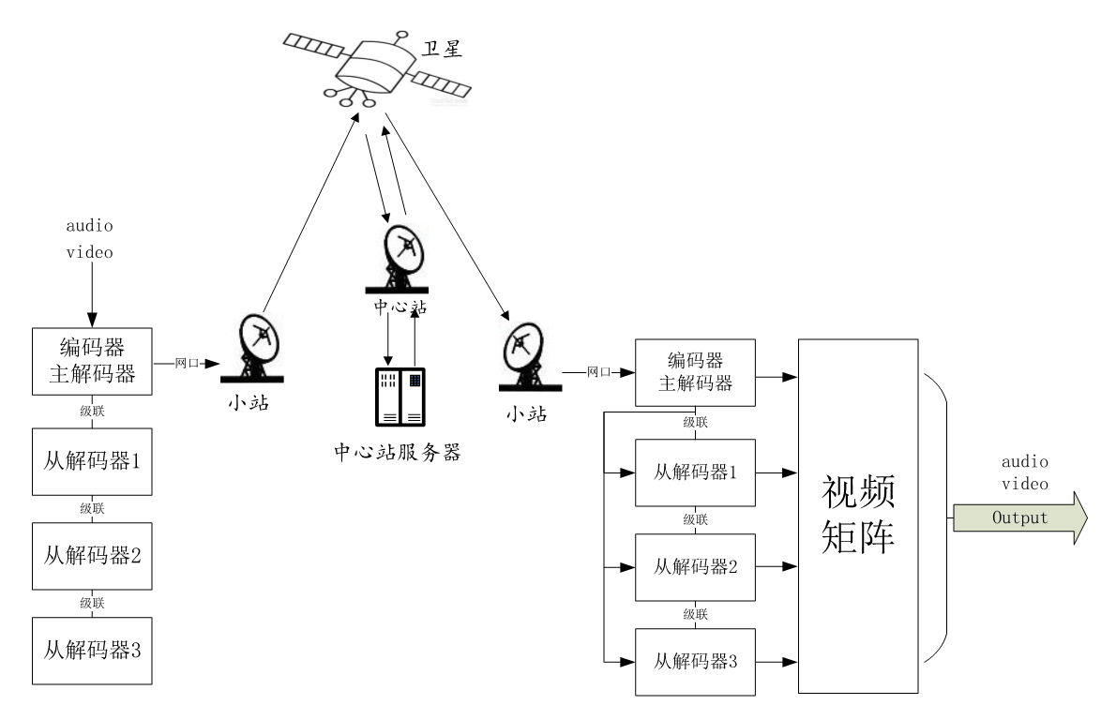

上图所示为一个视频会议系统发端到收端的设备连接图。发端和收端的编解码箱是相同的，均是编解码板的级联。左侧为发端，音频和视频信号经过主控板的编码器进行编码，送入小站。小站将数据流送至卫星，卫星将数据流送至中心站进行处理。处理之后的数据经过卫星前向广播发送给所有接收小站，本图中右侧的小站即为其中一个接收小站。

接收小站在接收了数据之后将数据流发送给主控板。主控板根据数据流的源端不同，将来自不同源端的视频流分别发送给与之级联的从解码板，进行解码。之后把解码后的数据送入与之相连的视频矩阵中，从而使得视频矩阵输出音视频信息。

* 1. 软件架构

根据设计，视频会议系统架构由客户端（编解码模块）和服务器两个部分组成。其中，客户端主要分成六个模块：配置模块，GPIO模块，数据发送模块，数据接收模块以及信道探测模块以及拆解包模块。服务器主要有两个模块：信道探测反馈模块以及数据转发模块。

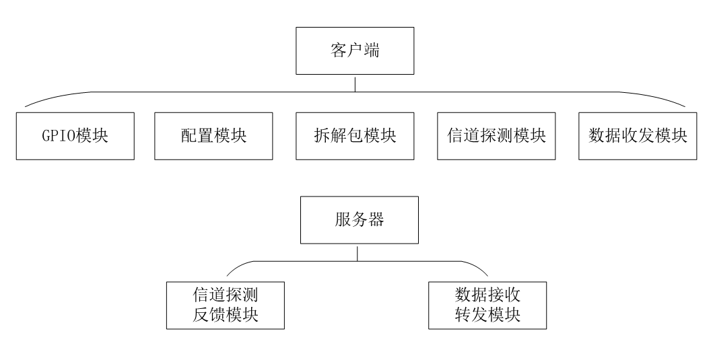

它们之间的关系图如下所示：

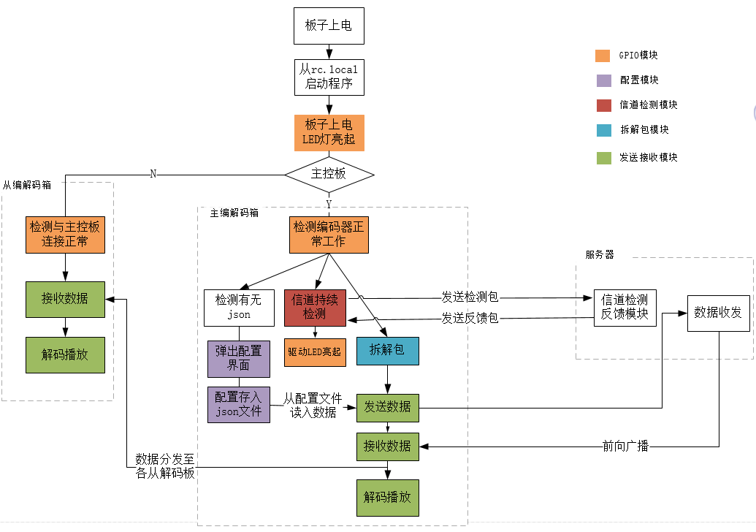

1. 客户端
2. **配置模块**

配置模块功能有两点：第一，对编解码板组合的主从关系以及网络进行配置；第二，对于视频具体参数进行配置。

在板子出厂之后会对其进行一次初始配置，以及每次上电之后进行视频会议时的动态配置。（编码器ID，板子ID以及B类地址IP实际上是板子出厂的时候已经有了的，web设置的时候点击确定按钮，那么这些东西就写入json文件中了）。

**第一次配置：**

第一次配置是板子出厂之后进行的配置。首先随机确定一个箱子作为主控箱，在主控箱上面进行配置，也就是在主控箱的web网页进行配置。

在web界面，登陆之后首先配置外部IP，和编码器的codeID。外部IP可以通过脚本进行更改，codeID则保存在json文件中方便之后使用（codeID是编解码箱出厂自带，而外部IP需要设置为和小站的接收IP相同）。

之后在界面上配置主从关系：在出厂时每个箱子有自己的ID，并且每个箱子有自己的内部B类IP地址，所以有一张箱子ID和B类地址的映射表。在界面配置的时候，只需要把channel号和对应的箱子ID这一映射关系配置好即可，这样通过两张映射表实际上可以建立每一个channel号对应的B类地址的映射，并且存入json配置文件。这样主控板就可以根据不同的channel号来将不同源端的数据根据B类地址分发给不同解码板进行解码。

**每次上电之后的配置**：

首先是配置主控板的外部IP。只需要保证其和小站接收IP是一样的即可。

其次还有视频参数的配置。视频的关键参数有：发送帧率 frame rate，帧尺寸 frame size以及视频码率 code rate。

每次的配置可以通过登录HTML5 web网页进行。网页操作修改外部IP，修改后通知后端，后端操作脚本程序修改配置外部IP。网页操作修改视频关键参数，前端提交给编码器从而进行修改。

【实施方案】

* 1. 配置模块是主控板进行操作的。每次上电之后，运行程序，首先检测有没有配置生成的json文件，没有的话（说明是第一次配置）加载web界面进行配置；之后每次上电均读取配置好的json文件，同时也可以通过web界面进行更改，保存入json文件或者直接脚本进行更改。
  2. 上电之后，首先配置的是主解码器选择以及codeID（编码器ID）以及外部IP。主编码器填写对应的板子ID，外部IP填写的应该是小站的接收IP，在web界面填入之后，会通过脚本程序进行更改（这里有问题，第一，下电之后脚本更改的外部IP是否还存在，第二，如果更改了主控板，那么之前的主控板的外部IP是不是应该被更改？没有外部IP能不能发送给中心站？）
  3. 主从关系的配置：在界面上应该有channel号->板子ID的填写，也就是主控板根据接收到的数据包头的channel号将其分配到哪块板子进行解码。因为之前出厂的时候，有一个板子ID和B类内部地址（内部IP是不会变的）的对应表。当web点击确定的时候，可以根据这个关系确定ch号和IP地址的对应表，存到json中。
  4. 在每次上电之后，可以配置视频参数：发送帧率 frame rate，帧尺寸 frame size以及视频码率 code rate等。他们通过web网页修改之后，直接通过post函数送给后端编码器，从而实现改变视频参数的目的。

1. **GPIO模块**

GPIO模块主要负责输出高低电平控制LED灯的亮灭，从而提示操作者各功能模块工作是否正常。

主从编解码箱的GPIO输出不同：主编解码箱设计了三个GPIO输出，分别对应了解码板正常工作，编码器正常工作以及信道检测畅通。对于从编解码箱，设计了两个GPIO输出，一个是解码板正常工作，另一个是与主解码板正常联通，可以从主解码板接收到分发下来的数据。（主从箱子程序的统一性）

第一个解码板正常工作：板子上电并且启动视频会议程序之后，启动脚本设置GPIO1为高电平，从而表示解码器上电并且程序成功运行。

第二个编码器正常工作：板子上电并且启动视频会议程序之后，ping编码器IP，如果能ping通说明编码器能正常工作，启动脚本设置GPIO2为高电平，从而表示编码器成功启动并正常运行（使用RTCP/RTSP协议确定编码器能否正常工作另议）。

对于从编解码箱，当它能ping通主解码箱，则驱动led灯亮。

【实施方案】

* 1. 主控板和从控板的GPIO需要不同种类的激励。**（主控板和从控板的区分？？）**
  2. 对于主控板的GPIO，有如下三个输出：
     1. 首先板子正常工作，也就是程序正常启动之后，会驱动一个GPIO输出为高，暂定GPIO的号为1_A7. 当程序启动之后，启动脚本，脚本内容为：建立GPIO输出模块，设定为输出模式，建立输出为高电平。经过这样的脚本之后，1_A7输出端口输出为高，驱动LED灯亮。
     2. 确定编码器能否正常工作：通过ffmpeg的avformat_open_input()函数，参数传入编码器的IP 地址，如果返回值小于0，说明流媒体打开失败；如果返回值大于等于0，这说明访问媒体成功，也就是成功获取了编码器的信息，驱动GPIO（暂定编号为4_D5）输出高电平，函数返回一个avformatContext。（需要装ffmpeg吗？？）
     3. 确定信道是否畅通：因为信道畅通是一个持续性的事件，所以需要单开一个线程。每隔十秒钟，向服务器发送一个探测数据包，格式如下所示：

|  |  |  |  |  |  |  |  |
| --- | --- | --- | --- | --- | --- | --- | --- |
| 7 | 6 | 5 | 4 | 3 | 2 | 1 | 0 |

X 🡨-----------ID----------->

X为1，也就是最高位为1，表示是一个信令。后七位为一个编码器ID，是通过读取配置文件的形式读出来的。

发送之后设定计时器，当十秒钟还没有收到服务器的反馈消息，则超时，驱动GPIO模块输出低电平，使得LED灯灭，表示信道不畅通；如果收到，则驱动输出高电平，暂定GPIO为1_A7。

* 1. 对于从控板，GPIO输出主要有两个。
     1. 第一，板子正常工作，也就是程序正常启动之后，会驱动一个GPIO输出为高，暂定为1_A7。这个与主控板是相同的。
     2. 第二，从控板需要确定能不能收到主控板分发下来的数据消息，也就是从控板需要确定能不能联通主控板。同样这是一个持续的过程，需要另开一个线程，每十秒钟从控板发送ping命令给主控板，如果能够得到回应，则驱动4_D5输出高电平，否则超时，输出为低，驱动LED灯灭。

1. 数据发送模块

数据发送模块用于将视频数据以及编码器信息发送给中心站，

数据发送模块是由主控板完成的。启动数据发送模块之后，首先在json配置文件中读入编码器ID，之后从编码器中获得已经编码的数据，加上信令的一个比特，组成了一个视频数据包：

|  |  |  |  |  |  |  |  |  |  |  |  |  |  |  |  |  |  |
| --- | --- | --- | --- | --- | --- | --- | --- | --- | --- | --- | --- | --- | --- | --- | --- | --- | --- |
| 7 | 6 | 5 | 4 | 3 | 2 | 1 | 0 | 7 | 6 | 5 | 4… | 3… | 2… | 1… | 0… | xx | xx |

<-视频转发地址-><-----------------Channel-ID------------------><-data->

将数据包发送给中心站即可。

【实施方案】

* 1. 首先在主线程中通过读取json配置文件的方式读出编码器ID。
  2. 发送线程从组播中读取视频包，并在前面加上一个字节的信息头，包括第一比特X=0表示数据，后七比特是编码器的ID。
  3. 将其发送至中心站，端口为30002。

1. 数据接收模块

数据接收模块是和数据发送模块同时启动的，用于接收从中心站广播发送的数据的模块。

数据接收模块是由主控板和从属板共同完成的。当主控板接收到广播的数据之后，根据数据包头将不同视频源的流转发给不同的从解码板。从解码板收到数据之后进行解码。

前面说过，主控板有一个板子ID与内部IP地址的映射关系。而在配置界面还有频道号和板子ID的映射关系。那么主控板接收到视频之后，首先解析包头，拿出频道号，那么通过channel-IP这层对应关系，找到这个数据包对应的内部IP，根据这个IP把数据发送至该解码板。此解码板收到数据之后，把数据解码传输到视频矩阵进行解码播放。原理图如下：

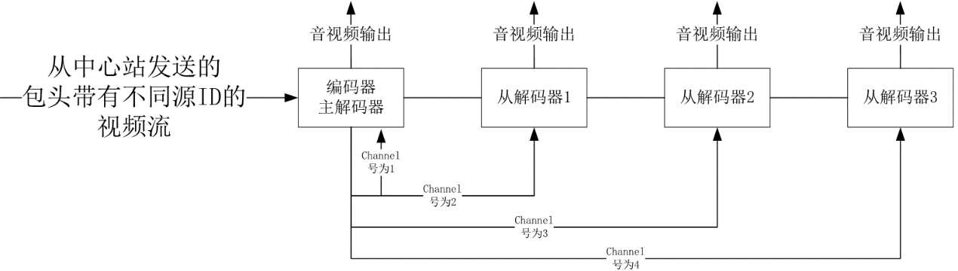

【实施方案】

* 1. 主控板从json配置文件中读入channel号与B类地址的对应关系。
  2. 主控板开启接收线程。
  3. 在30012端口收到前向广播的数据，根据ch号和B类地址的对应关系，去掉头并将其转发给各个从控箱。
  4. 对于从控箱，只需要打开vlc，监听对应端口，将收到的数据解码播放出来即可。

1. 信道探测模块

信道探测模块有两个作用：首先是用于客户端确定能否通过卫星信道和服务器建立连接，第二是告知中心站服务器某一个客户端的加入，提示服务器将其加入用户列表。

在板子上电之后，启动信道检测模块，向服务器发送一个特定的探测数据包，并启动计时器。探测数据包包含两个部分，分别是特定的探测头用于区分其他信令以及编码器ID。服务器接收到这个数据包之后给出回应ACK包，客户端如果在计时完成之前收到这个ACK包，这说明信道畅通，驱动GPIO管脚输出高电平使LED灯亮，否则重复发送直至收到。

信道探测模块客户端和服务器的流程在服务器部分详细讲解。

1. 拆包解包模块

在收发数据之前启动拆包解包模块。

1. 服务器

服务器有两个线程：用于接收客户端加入和探测信道反馈的线程；接收转发数据线程。

1. 信道探测反馈模块

此模块用于和客户端的信道探测模块相对应。当探测反馈线程收到探测数据包之后，首先要在自己维护的用户列表中加入此用户，并根据其用户的ID分配频道号，也就是将用户加入map<ID,channel>列表。之后，向客户端反馈一个ACK包，表示对探测数据包收到的反馈。

实施方案：

* 1. 客户端30001端口向服务器的30001端口发送探测信息，用于检测信道是否通畅。发送的探测信令如下图所示：

|  |  |  |  |  |  |  |  |
| --- | --- | --- | --- | --- | --- | --- | --- |
| 7 | 6 | 5 | 4 | 3 | 2 | 1 | 0 |

X 🡨-----------ID----------->

考虑到格式的一致性，此数据格式与视频数据包头格式相同。其中X代表信号位，设置为1，表示这个是一个信令而不是视频数据包。后七比特与视频数据格式相同，表示的是编码器的ID，用于服务器对于客户端源的识别。

因为信道时刻都需要保持畅通，所以信道探测模块需要时刻探测信道的通畅性，设计每十秒钟发送一次数据包。发送之后启动计时器，在10s内收到反馈包，则驱动相应GPIO输出高电平，否则超时，则输出低电平使LED灯灭，提示信道不畅通。

* 1. 服务器收到了探测数据包之后，需要做两件事：第一是对于此探测包给出反馈；第二是维护用户列表：检测自己的用户列表有没有这个ID。

1）服务器收到探测包，给客户端发送反馈：

反馈包的格式为：

|  |  |  |  |  |  |  |  |
| --- | --- | --- | --- | --- | --- | --- | --- |
| 1 | 1 | 1 | 1 | 1 | 1 | 1 | 1 |

长度为一个字节，8个比特全部为1，发送至客户端的30001端口。

2）检测用户列表有没有此用户ID：

如果有，说明之前已经加入了此用户列表，那么只需要给客户端发送反馈包即可。

如果没有，这说明此用户第一次加入视频会议，需要在用户列表中加入此用户，并且分配频道号，ID越小的，认为优先级越高。分配原则是：对于新加入的用户ID，用户列表中所有ID比其小的不用变，然后新用户ID插入用户列表并分配频道号，之后ID比新用户ID大的频道号均加一即可。这层用户列表示例如下图所示：

编码器ID 🡪 频道号

001 1

002 2

003 3

此对应关系在数据转发模块提供了参考。

1. 数据转发模块

数据转发模块用于将收到的视频数据进行前向广播转发。在探测反馈模块服务器已经建立好了map<ID,channel>的映射关系，那么当服务器收到了一个视频数据包之后，根据包头的ID将其替换成channel号，之后将其前向广播转发。

除此之外，数据转发模块还应该设定一个计时器，如果10秒钟内没有收到任何数据包，那么有理由认为视频会议已经结束，那么清空用户列表，等待下次会议开始。

实施方案：

* + 1. 接收线程收到数据包之后，解析包头，读出视频源端。
    2. 根据视频源端ID，查找将其替换成频道号，放入视频包头。
    3. 将其前向广播发送出去。
    4. 当计时器超时，那么认为视频会议结束，检查用户列表，如果不为空，则清空用户列表，等待下一次会议开始之后进行维护。